Грибы – пища, несущая наслаждение, или – смертельный враг?

С грибами человек дружит давно, хотя и не без опаски. В отличие от вполне понятного помидора, или огурца, от грибов всегда можно ждать сюрпризов. Чувство сытости и удовольствия, ожидаемое после порции грибов, вполне может обернуться галлюцинациями разной степени тяжести, а то и смертью.
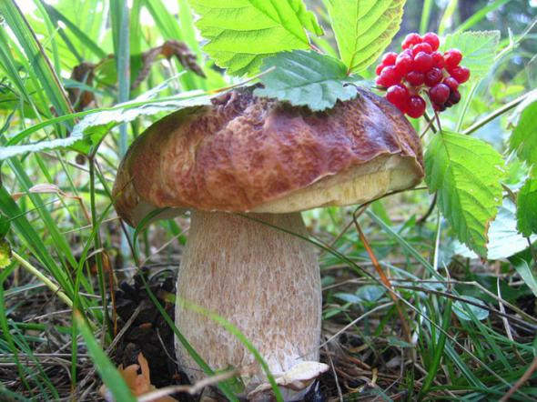
Ясно, что такое может произойти, если грибочки взялись неизвестно откуда, да и название у них непонятное, да и по виду очень «похожи» на боровики или опята, да может быть, и есть их вполне можно...
Поэтому нелишне напомнить, что собирать или покупать можно и нужно только те грибы, в безопасности которых вы уверены на 100 процентов. Если при покупке незнакомых вам грибов продавец уверяет «что он их ест и они очень вкусные» это вовсе не означает, что это так. Увидели в лесу красивый гриб, но не помните его названия? Пройдите мимо. Ваше здоровье и жизнь важнее этой красоты! Ведь грибы делятся на съедобные, условно съедобные, несъедобные и ядовитые (то есть съедобные один раз).
Съедобные грибы можно употреблять в пищу без предварительной обработки, то есть сразу варить и жарить. Это большинство трубчатых грибов и некоторые виды пластинчатых (например, шампиньоны).
Условно съедобные грибы (грибы-млечники, грузди и волнушки, например) перед приготовлением следует вымачивать.
Что уж наверняка вам придется не по вкусу, так это несъедобные грибы (перечный и желчный грибы и др.) – жив- то останешься, но удовольствия не получишь.
Если вы не экстремал и не любитель экспериментов над собственным организмом, то от ядовитых грибов (мухомор, бледная поганка и т.п.) лучше держитесь подальше.
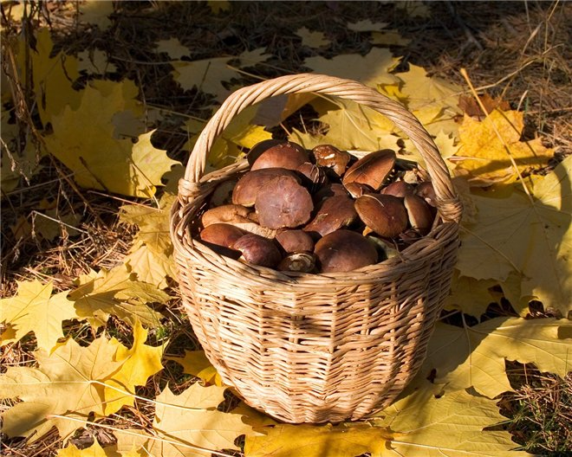
А безопасные и правильно приготовленные грибы доставят вам большое удовольствие: ведь кроме отличных вкусовых качеств, они имеют еще массу достоинств. Например, углеводы, содержащиеся в грибах, имеют форму гликогена (животного крахмала) которого в растениях нет. Белков в грибах больше, чем в мясе; есть специальные вещества, препятствующие отложению холестерина. А ферменты грибов (липаза, амилаза и др.) способствуют расщеплению жиров, клетчатки, гликогена.
Лечебные свойства грибов издавна используют в медицине. Вытяжкой из грибов лечат рак, туберкулез, экзему, ревматизм, заболевания нервной системы; веселка обыкновенная в составе мази лечит подагру. Антибиотики, содержащиеся в грибах, убивают многие микробы. Японский гриб шиитаке очищает организм и повышает иммунитет: его фитонциды действуют губительно на любые вирусы, включая гепатит А.
Грибы, это вкусно и полезно! Но чтобы избежать беды, необходимо употреблять в пищу только съедобные грибы, строго соблюдая правила их приготовления.
Приятного аппетита!
УЗ «Толочинская ЦРБ» 2012 год

